Региональный этап Всероссийской экологической акции
«Волонтёры могут всё»

Муниципальное общеобразовательное учреждение
Зебляковская средняя общеобразовательная школа.
Шарьинский муниципальный район

«Клюква в подарок»

Номинация «Волонтеры спешат на помощь»
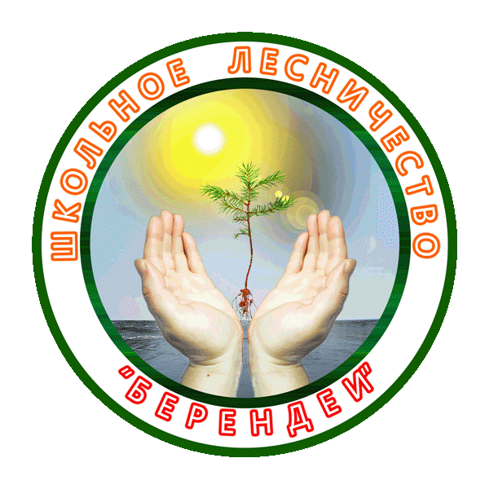

Автор: Гаина Елизавета Сергеевна
Школьное лесничество «БЕРЕНДЕИ»
Зебляковская средняя школа
Руководитель ШЛ Шуракова Н.И
ОГКУ Шарьинское лесничество

Оглавление
1. Паспорт проекта 3
2. Описание проекта 6
3. Мероприятия проекта 8
4. Выводы. 16

Паспорт проекта
Название проекта | «Клюква – в подарок»
Номинация | «Волонтеры спешат на помощь»
Организация заявитель | МОУ Зебляковская средняя общеобразовательная школа, школьное лесничество Берендеи»  157550 Костромская область Шарьинский район  ул. Костромская дом 31  телефон 8(49449)3-11-19  электронная почта zebljaki@mail.ru  http://www.eduportal44.ru/sharya_r/12/SitePages/%D0%94%D0%BE%D0%BC%D0%B0%D1%88%D0%BD%D1%8F%D1%8F.aspx  https://vk.com/club131925209
Автор проекта: | Школьный лесничий Гаина Елизавета Сергеевна и команда школьного лесничества «Берендеи» Зебляковской школы ученики 8 класса  Перегудин Александр  Осокин Александр  Черная Анастасия  Боркова Екатерина  Зарубин Анатолий
Команда проекта | Смирнов Андрей Юрьевич - заместитель председателя Шарьинского отделения Русского Географического Общества,  Шуракова Наталья Ивановна руководитель школьного лесничества «Берендеи» ОГКУ «Шарьинское лесничество»  ДО «Музейный клуб «Феникс»» школа № 21, руководитель Логинова Наталья Александровна,  Комитет образования Шарьинского муниципального района.
Целевая аудитория проекта | Члены школьного лесничества «Берендеи» Зебляковской средней школы,  «Музейный клуб «Феникс»» школа № 21,  Граждане пожилого возраста, пенсионеры и инвалиды.
География проекта | Шарьинский муниципальный район и город Шарья.
Актуальность проекта | В современном мире постепенно увеличивается количество людей пожилого возраста и многие из нас, устав от проблем, становятся социально равнодушными и теряют чувство сострадания к ближнему.  Актуальность проекта заключается в том, что в сегодняшние дни существует недостаток в общении подрастающего поколения с пожилыми людьми. Возникает необходимость духовно-нравственного и гражданско-патриотического воспитания молодежи.
Уникальность проекта | В Шарьинском муниципальном районе стало доброй традицией в преддверии Дня пожилых людей проводить одно из самых увлекательных, интересных и полезных мероприятий – Чемпионат по сбору клюквы! Данная ягода является пусть пока и непризнанным, но, безусловно, брендом Шарьинского района. При многих заболеваниях она действует эффективнее, чем антибиотики, при этом не вызывает ни аллергии, ни побочных явлений. Питательные вещества, содержащиеся в клюкве особенно полезны для тех, кто имеет слабый иммунитет. Свойства ягоды полностью защищают каждую клеточку человеческого тела от влияния радикалов, вызывающих быстрое старение кожи, поэтому употребляя клюкву каждый день, человек способен продлить свою жизнь.
Цель проекта | Развитие социальной самореализации подростков путем включения их в различные виды социальной активности, в общественную и социально-значимую деятельность, формирование толерантного отношения и взаимодействия в обществе, развитие гуманности и милосердия, популяризация идей добровольчества в молодежной среде.
Задачи проекта | Развивать навыки социального взаимодействия, формировать толерантное отношение и взаимодействие в обществе.  Формировать активную жизненную позицию у молодежи и стремление заниматься волонтерской деятельностью.  Собрать ко дню пожилого человека клюкву и передать ее в дар Шарьинскому центру социального обслуживания населения.
Краткое описание механизма реализации проекта. | Сбор клюквы на болоте Манкуровское состоялся в солнечный день и собрал участников членов школьного лесничества «Берендеи» Зебляковской школы и детского объединения «Музейный клуб «Феникс»» школы № 21 города Шарья.  Все участники благотворительной акции собирали ягоду. И хотя ягод на болоте было немного, нам удалось набрать большое ведро клюквы, которое в тот же день было передано в отделение временного проживания граждан пожилого возраста и инвалидов города Шарьи. Участников акции благодарили все проживающие в центре социального обслуживания.  Для участников акции организаторы подготовили чай на травах и блины на костре. А также веселую игру которая способствует укреплению коллектива, позволяет найти новых друзей. Совместные проводимые акции позволяют поделиться опытом, договориться о новых совместных мероприятиях.  Это мероприятие на территории Шарьинского муниципального района проводилось уже в 5 раз. Приятно дарить людям праздник, особенно тем, кто в этом так нуждается. Конечно, жаль, что нет возможности обеспечить всех пожилых людей таким высоковитаминным продуктом. Мы надеемся, что наш проект привлечет внимание более широких слоёв населения нашего района и города. Это мероприятием по сбору клюквы будет традиционным и ежегодным, а количество участников будет увеличиваться, а значит мы сможем собрать больше клюквы и обеспечить ею большее количество людей. Также планируется сбор шиповника, заготовка лекарственных трав.
Сроки реализации проекта | Август- сентябрь 2020 г
Достигнутые результаты проекта | Участники проекта -24 человека,  собрано 12 литров ягоды клюква

Описание проекта
В современном мире постепенно увеличивается количество людей пожилого возраста и многие из нас, устав от проблем, становятся социально равнодушными и теряют чувство сострадания к ближнему.
Актуальность проекта заключается в том, что в сегодняшние дни существует недостаток в общении подрастающего поколения с пожилыми людьми. Возникает необходимость духовно-нравственного и гражданско-патриотического воспитания молодежи.
Проект «Клюква в подарок» направлен на формирование толерантности с обеих сторон, повышение качества жизни пенсионеров и инвалидов, внедрение новых форм и методов социального облуживания.
Востребованность проекта целевой аудиторией.
Души наших родных и близких ранимы и чувствительны, ведь за их плечами – прожитые годы. Многие из них в жизни пережили тяжелые минуты невзгод и испытаний, положили на чашу весов нашего с вами благополучия свое здоровье. Мы любим наших бабушек и дедушек, но не всегда находим время, чтобы их навестить, а иногда даже и позвонить. Тут и приходят на помощь пожилым людям волонтеры, их не нужно об этом просить, потому что это ребята, которые именно своими делами помогают людям, не требуя от них ничего взамен. Пожилые люди благодарны за то, что ребята постоянно оказывают помощь в уборке территории возле дома, помогают складывать и приносят дрова для печного отопления, приносят питьевую воду из колодца, в зимнее время приходят и прочищают дорожки от снега, справляются как у них дела. Пожилые люди не требуют многого, для них важно просто человеческое участие и внимание.
Цель проекта:
Развитие социальной самореализации подростков путем включения их в различные виды социальной активности, в общественную и социально-значимую деятельность, формирование толерантного отношения и взаимодействия в обществе, развитие гуманности и милосердия, популяризация идей добровольчества в молодежной среде.
Задачи проекта:
Развивать навыки социального взаимодействия, формировать толерантное отношение и взаимодействие в обществе.
Формировать активную жизненную позицию у молодежи и стремление заниматься волонтерской деятельностью.
Собрать ко дню пожилого человека клюкву и передать ее в дар Шарьинский центр социального обслуживания населения.
Ожидаемые результаты:
- Развитие технологи социальной работы добровольцев;
- Распространение волонтерского движения среди молодежи;
- Улучшение качества жизни граждан пожилого возраста и инвалидов.
План реализации проекта
Этапы реализации проекта.
I этап – Подготовительный:
- формирование у волонтеров мотивации на участие в проекте;
-создание волонтерского отряда и распределение обязанностей между участниками;
-формулировка целей и задач проекта;
- разработка плана мероприятий.
II этап – практический, предусматривает организацию общения волонтёров с пожилыми людьми, а также социальную помощь пенсионерам.
III этап – обобщающий этап состоит из: подведения итогов проекта и анализа результатов
деятельности.

Мероприятия проекта
О работе школьного лесничества «Берендеи» известно не только в Шарьинском районе, но и в области. Это коллектив единомышленников готовый всегда прийти на помощь. Школьное лесничество организатор и участник многих проводимых мероприятиях на территории Шарьинского муниципального района и города Шарьи. Волонтерский отряд принимает активное участие в благоустройстве территории Зебляковского сельского поселения, участвует в благотворительных акциях, фестивалях. Принимали участие в сборе шиповника для центра паллиативного отделения с. Рождественское.
Наше школьное лесничество как волонтерский отряд имеет свою страницу на сайте добро.рф https://dobro.ru/dashboard/organizer/10541155/events. Все участники акций регистрируются на мероприятия, которые организуются школьным лесничеством, а также ресурсным волонтерским центром Шарьинского муниципального района.
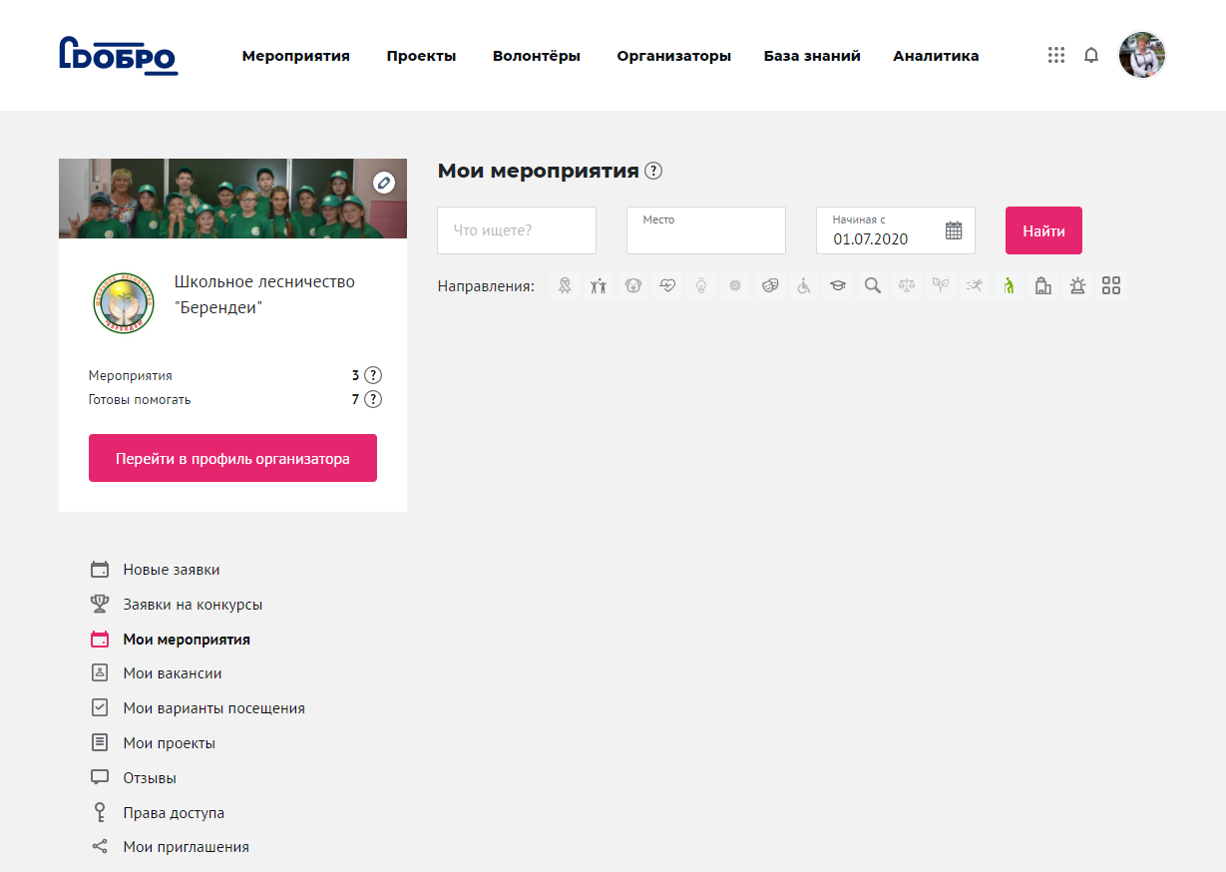

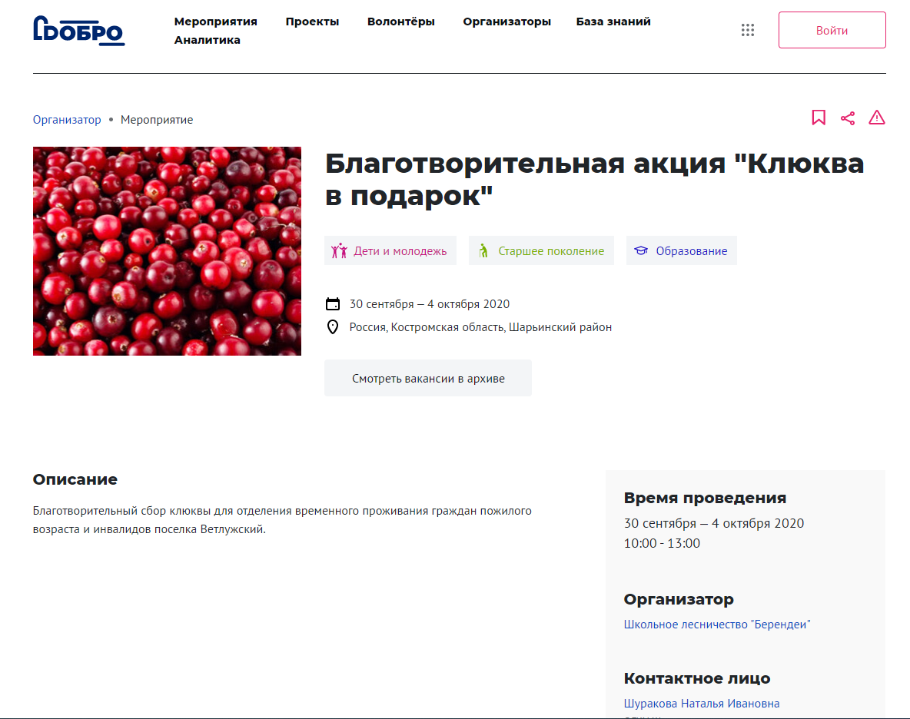
В Шарьинском муниципальном районе стало доброй традицией в преддверии Дня пожилых людей проводить одно из самых увлекательных, интересных и полезных мероприятий – чемпионат по сбору клюквы! Данная ягода является пусть пока и непризнанным, но, безусловно, брендом Шарьинского района. При многих заболеваниях она действует эффективнее, чем антибиотики, при этом не вызывает ни аллергии, ни побочных явлений. Питательные вещества, содержащиеся в клюкве особенно полезны для тех, кто имеет слабый иммунитет. Свойства ягоды полностью защищают каждую клеточку человеческого тела от влияния радикалов, вызывающих быстрое старение кожи, поэтому употребляя клюкву каждый день, человек способен продлить свою жизнь. Кому, как не бабушкам и дедушкам, так необходима эта чудо-ягода со своими лечебными свойствами?
Сбор клюквы на болоте Манкуровское состоялся в солнечный день и собрал участников членов школьного лесничества «Берендеи» Зебляковской школы и детского объединения «Музейный клуб «Феникс»» школы № 21 города Шарья.

Все участники благотворительной акции собирали ягоду. И хотя ягод на болоте было немного, нам удалось набрать большое ведро клюквы, которое в тот же день было передано в отделение временного проживания граждан пожилого возраста и инвалидов города Шарьи. Участников акции благодарили все проживающие в центре социального обслуживания.
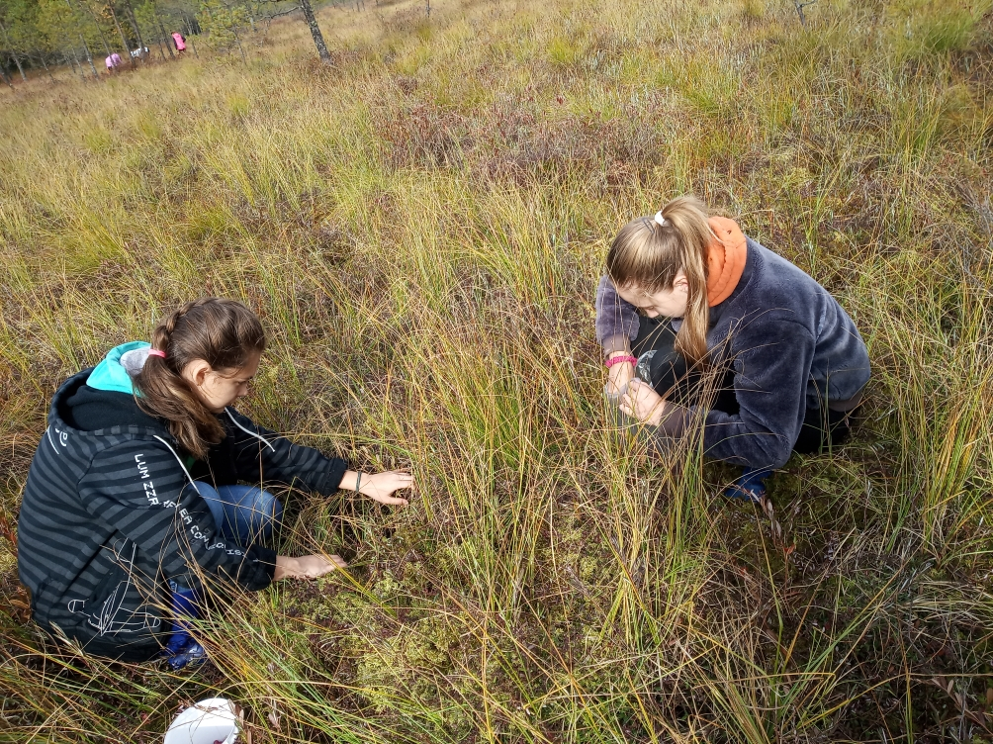
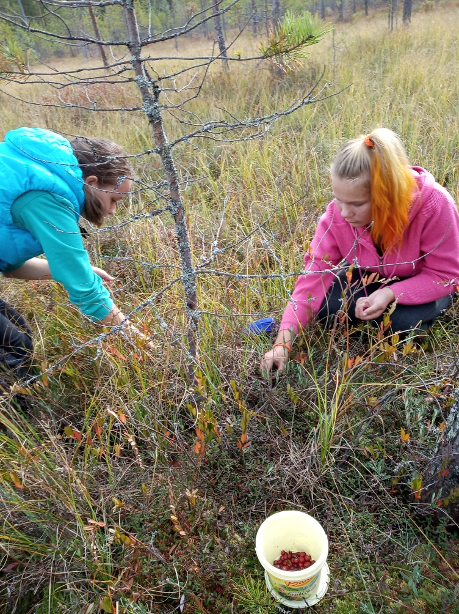

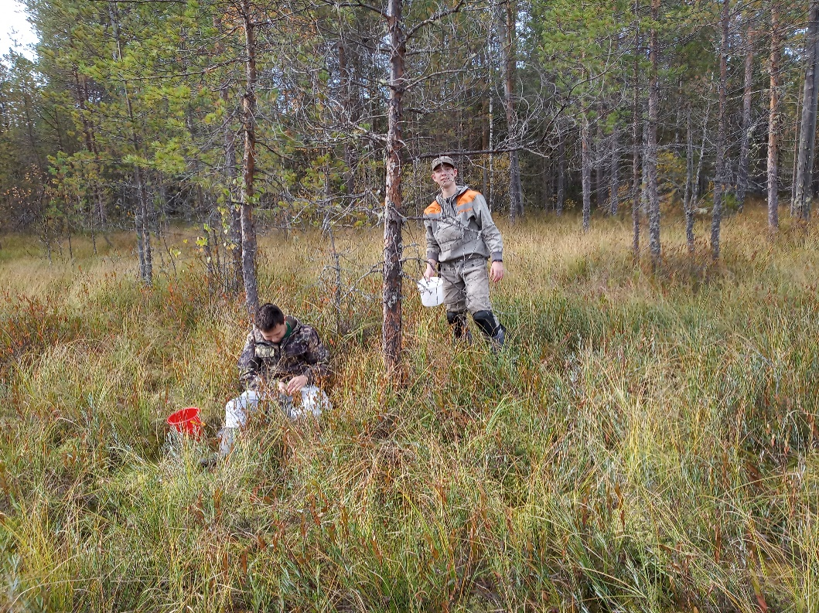
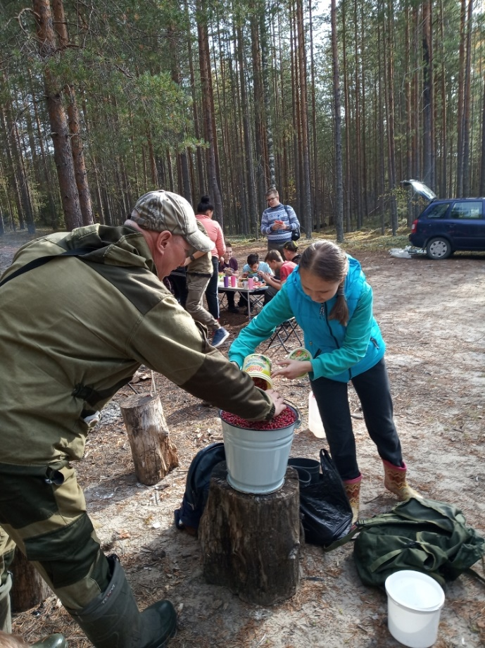
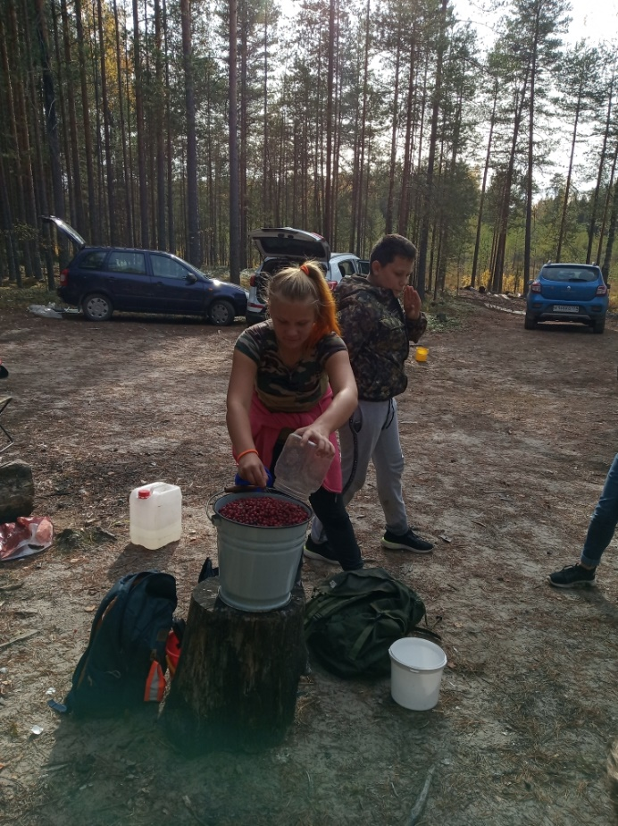

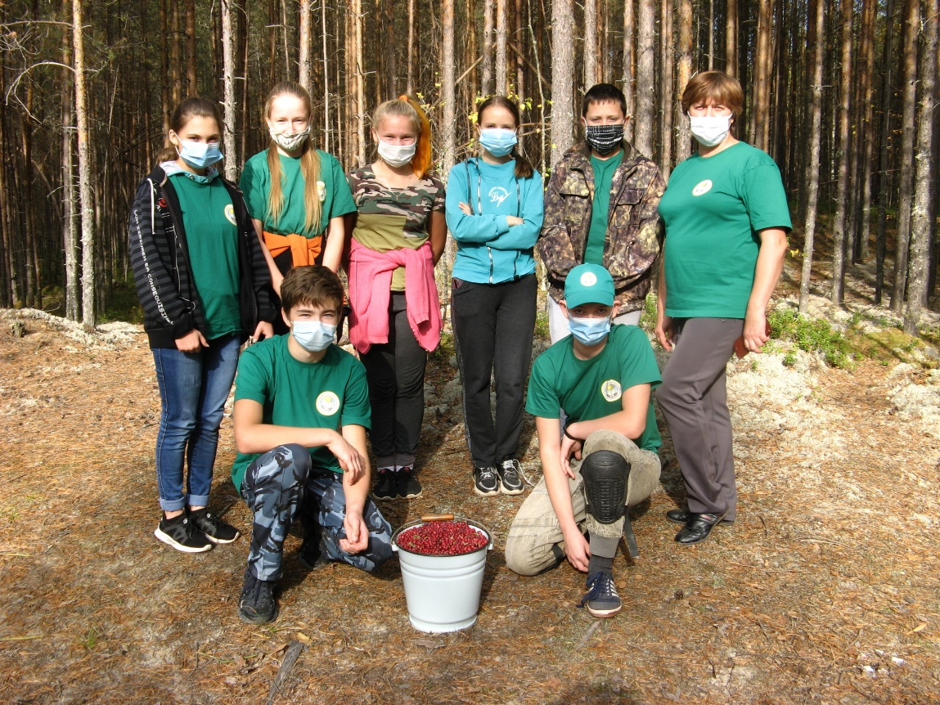

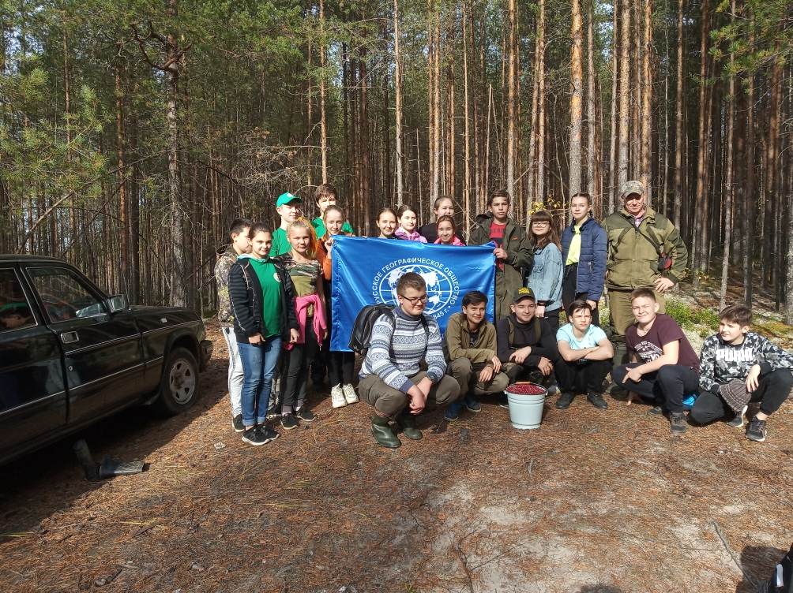
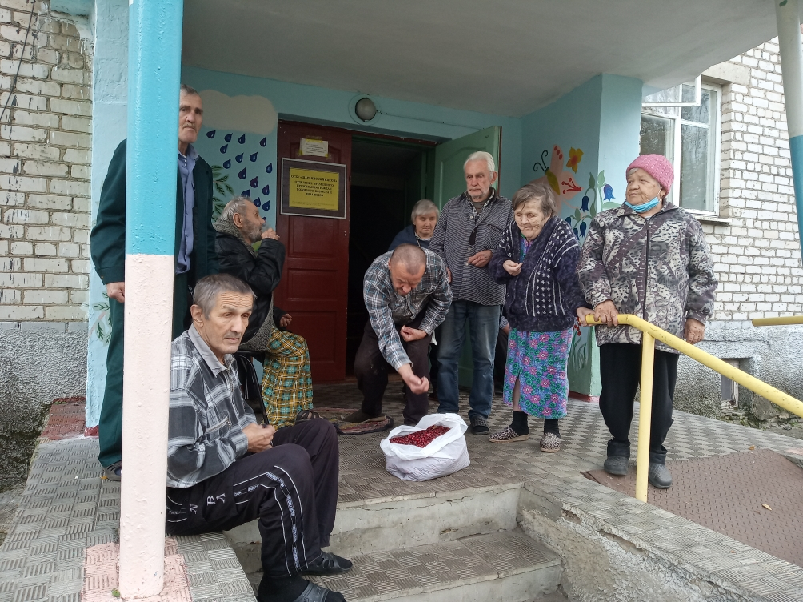

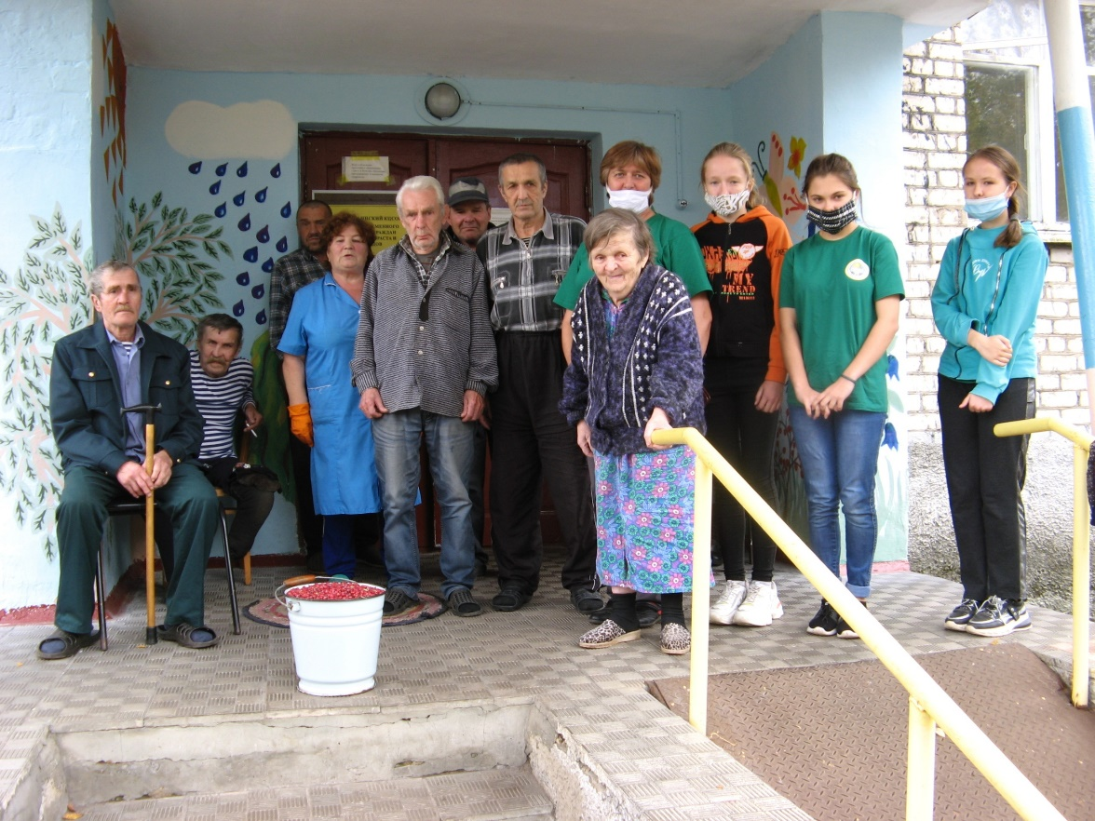

Для участников акции организаторы подготовили чай на травах и блины на костре. А также веселую игру которая способствует укреплению коллектива, позволяет найти новых друзей. Совместные проводимые акции позволяют поделиться опытом, договориться о новых совместных мероприятиях.
Это мероприятие на территории Шарьинского муниципального района проводилось уже в 5 раз. Приятно дарить людям праздник, особенно тем, кто в этом так нуждается. Конечно, жаль, что нет возможности обеспечить всех пожилых людей таким высоковитаминным продуктом. Мы надеемся, что наш проект привлечет внимание более широких слоёв населения нашего района и города. Это мероприятием по сбору клюквы будет традиционным и ежегодным, а количество участников будет увеличиваться, а значит мы сможем собрать больше клюквы и обеспечить ею большее количество людей. Также планируется сбор шиповника, заготовка лекарственных трав.
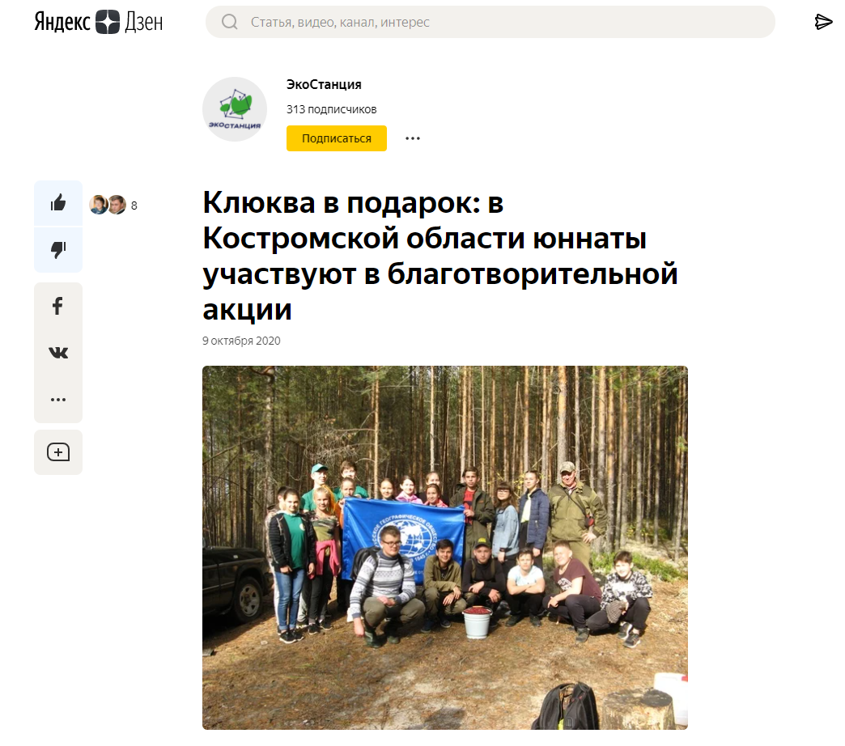
О реализации проекта было освещено с СМИ, газете «Ветлужский край», интернете. https://www.rgo.ru/ru/article/socialnaya-akciya-klyukva-v-podarok, https://dobro.ru/event/10016086, https://vk.com/club131925209?w=wall-131925209_1601%2Fall.

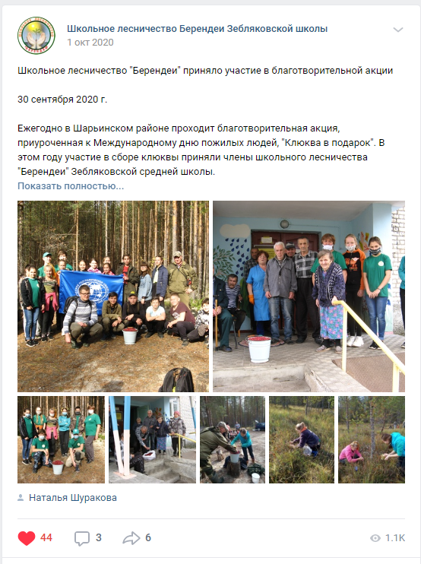
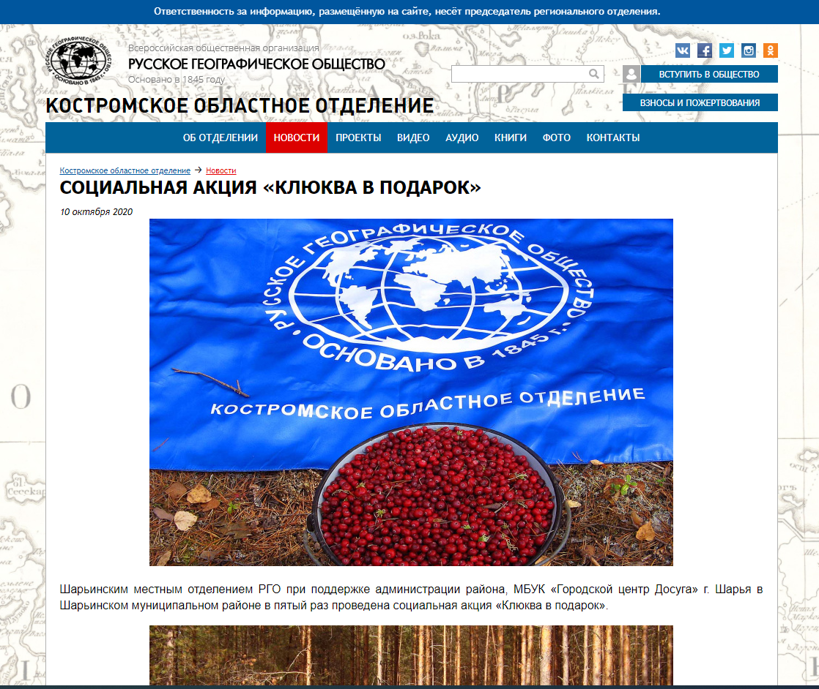

4.Выводы.
Участники проекта имеют активную жизненную позицию и желание заниматься волонтерской деятельностью.
Командой волонтеров было собрано 12 литров ягоды клюквы, которая была передана в Шарьинский центр социального обслуживания населения.

